學歷
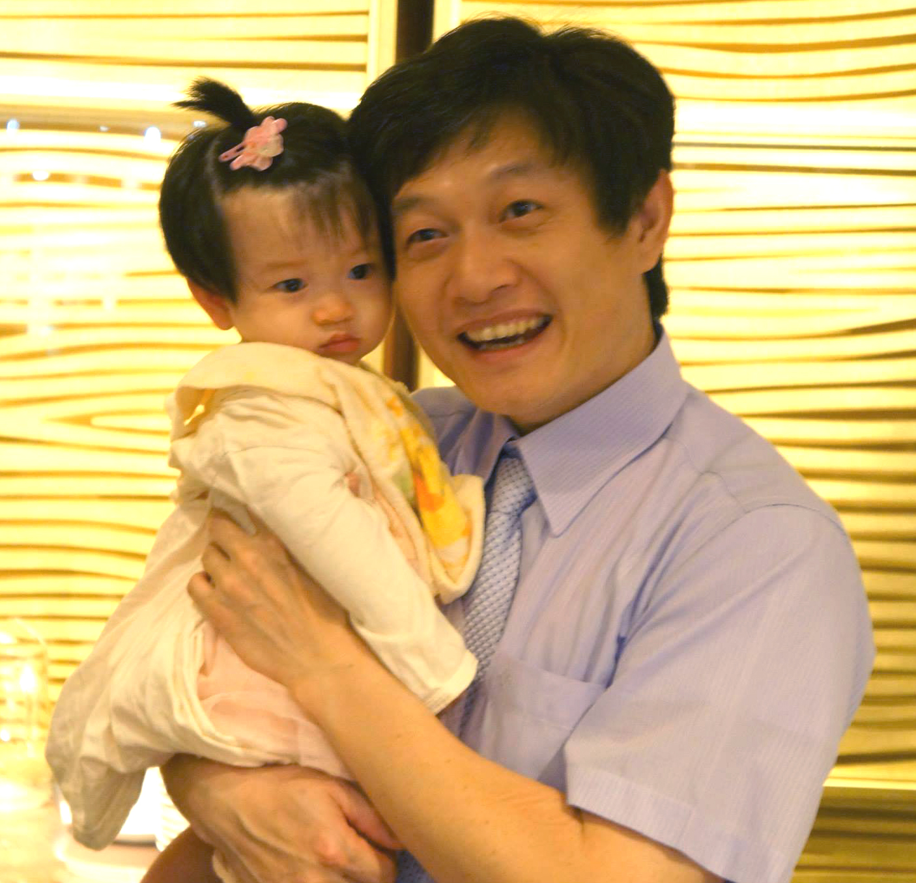
國立海洋大學生物科技研究所博士
國立海洋大學水產生物技術研究所碩士
國立海洋大學水產養殖學系學士

經歷
美國范德堡大學遺傳醫學研究所博士後研究員
中央研究院細胞與個體生物研究所博士後研究員
基隆長庚醫院婦產科兼任助理

自述
很高興於今年榮獲教學肯定獎，非常感謝許多校內前輩的指導與經驗分享。對於教學，^{晚}還有許多地方得向前輩們多學習。
我是一個來自於雲林麥寮的鄉下，從小就在田野池塘中長大，但資訊及教育資源缺乏。非常感謝先父與家母對我等教育的堅持與支持。在我每個階段的求學過程中皆有許多的良師給我許多的啟發與指導。記得我在國小五年級時，雙腳意外被熱水燙傷無法走路，家父母又因農事繁忙無法接送我去上學。我當時的導師-許守義老師不辭辛勞的每天背我上下樓及騎車接送我上下學，每每回憶起當時許老師背著我喘著氣的爬樓梯上下，除了感謝還有心疼。在正心中學國高中六年的求學過程，自吳友梅校長及至班級授課老師與教官皆以身作則的教育學生；但我要特別感謝陳敏郎、吳賢耀、陳志明、楊妙心與顏素華老師。非常感謝這幾位老師在我國三遭遇喪父之痛後給我安慰、鼓勵與關心。在大學、研究所與博士班求學階段，我要感謝海洋大學張清風、龔瑞林老師與中央研究院鍾邦柱、黃聲蘋老師熱心教學對我的啟蒙與其對研究執著的啟發。另外我要特別感謝指導我8年的海洋大學胡清華老師。在那8年期間，我跟胡老師相處的時間遠遠多於我跟家人相處。記得在我即將提出博士學位口試的當時，胡老師提出要我承諾在畢業後一定會到國外接受博士後訓練，曾經為此不能理解為什麼老師要我做如此承諾，但我信守承諾的出國接受了3年多的博士後訓練。當我這樣一路走來之後，愕然發現就在原來這是我的老師煞費苦心的在幫我培植我的競爭力。每思及此，心中不免對以往教導過我的所有老師心存感激。
「養兒方知父母心」，相同的「不當老師不知老師為學生的苦心」。到嘉義大學服務迄今四年有餘，每當面對學生犯錯、遭遇到困難或挫折時，我總會反思“如果我是這位學生，我希望老師如何處理這一件事”。在這四年在校內一些前輩的指教以及跟學生一起教學相長的相處之下，確實讓我成長許多。在此一並感謝。

教學心得分享
教學的目的, 主要是要讓學生學習會原本不會的知識、道理、事物與技術。為了讓學生在學習的過程中挖掘自我的興趣與啟發潛能，身為教育學生的教師不能沿襲一成不變的填鴨教育方式。設計與發展生動多元有趣的教學法吸引學生的學習興趣對教師而言是一種考驗。個人自民國98年有幸至嘉義大學任教起，如何讓學生可以樂在學習即成為個人自我探詢及要求的課題。
本人在教學政策上，配合學校的教學規劃（1）於開課時研擬教學課程大綱，讓學生在選課時能夠對課程具有初步了認知；（2）於學期第一節授課時，詳細與學生解說學期的課程內容規劃與要求；（3）在授課前先進行本次課程之摘要介紹，並於授課中將書本專業知識與日常生活之事物或案例結合以提高學生的學習興致。在生物農業科技系所的教學與研究工作，主要是著重於動物生理、胚胎發育與分子生物等科目，這和個人實驗室從事胚胎分子發生學以及利用斑馬魚胚胎探討農業用藥對胚胎發育過程之毒性探討有著極高的相關性，也因此讓我在教學方面可以將原本生硬的理論學理跟實際生物現象進行融合，更有利於進行實驗課程的設計。

師說云：『師者，所以傳道、授業、解惑也。』傳道，是指傳授處事之道、為人之道；授業，主要就是專業知識的教授；解惑，指的是協助學生解決所遭遇之「困擾」、「煩惱」、「懷疑」、「猶豫」等事，因此教師除了教授專業知識外，舉凡應對進退、行為舉止、生活瑣事皆是身為教師皆是我等教師要教導學生之事項。來到嘉義大學至今約四年，個人在教學上的成果可分五個方面陳述：

第一方面是因應課程修課學生特性進行教學方式的摸索與建立，以吸引學生學習：
初到嘉義大學報到時，乍逢開課與授課事物讓我感受到要當一個大學的教師並非原本想像的那麼容易，所幸學校裡的資深同仁指導與每學期學校所舉辦的教學研討會優良教師現身說法的分享經驗，讓當時身為最資淺的我在教學上有學習的機會。在初期授課時面對學生形形色色的不同反應，心裡偶有『學生一代不如一代』的感覺，也曾經沮喪。但每當這種心裡有這種感覺時，心裡就一再地提醒自己『如果自己是在下面的學生，我會希望老師用什麼方式將之是傳達給我，我希望老師跟我是什麼樣子的想處模式』。因此在授課中，我嘗試以啟發學生主動思考與鼓勵學生發表自我看法的互動教學取代傳統『你說我聽』的教學。學生在剛開始並不太能適應此方式，所以利用『老師上課全場跑』與『遞麥克風回答問題』的方式，既讓學生有不知什麼時候老師會出現在他旁邊的驚訝，也有也不知到何時麥克風會出現在學生面前的刺激感，讓學生上課不會因無聊枯燥而打瞌睡。

第二方面是嚴格要求學生但不嚴厲：
在專業知識教授時，因每個人對抽象學理的理解與接受程度不同，相信透過學理解釋、實際事例或邏輯比擬能讓每位學生較易理解與學習。在學期授課前讓學生明確瞭解老師對他們的要求是必要的，但大學教師除了教授專業知識外，於課程教學中讓學生清楚瞭解在大學教育著重於學生自我安排時間的主動學習。因此如何啟發學生有效率的規劃時間主動學習是大學教師該給予學生的另一種教育。個人在進行課程授課之餘，常常灌輸學生要『為自己負責，要對得起自己的大學生活』的理念，並『激發學生的榮譽感』。藉由『學期授課前讓學生明確瞭解老師對他們的要求』、『為自己負責，要對得起自己的大學生活』與『激發學生的榮譽感』的前提下，學生通常可以達到不錯的學習成果。另外除了鼓勵學生在專業領域認真學習外，並鼓勵學生創造多采多姿的大學生活。

第三方面是訓練學生邏輯性思考與問題分析：
進行專業課程的教授通常比較生硬與枯燥。在中學時期，學生在接受中學的傳統填鴨教育後進入多元化的大學教育體系後，大都還保有中學時代的僵化思考模式與幾乎無所節制的玩樂行為模式。如何讓學生的思考模式活化與妥善的進行自我時間規劃也是大學教師需要著力的項目。個人在教學過程中，除了教授專業知識外，同時鼓勵學生主動思考與發表自我看法。為達此目的，個人在授課時充分的讓學生感受到老師對學生的尊重，讓學生瞭解到大學的教育是一種互動與溝通識的教學。很高興在本人教授的課程中，學生都能主動的思考、發問與表達自我的不同意見。

第四方面是『教學相長』的洗鍊：
在一些切身議題的討論過程中，積極鼓勵學生進行深度思考與主動表達自我看法。學生常會有與一般社會看法不一樣的意見，有些意見雖然不見成熟，但有些意見或所提出之問題卻是我等前所未聞或從所未思及的。可見在鼓勵學生的主動思考與意見表達同時也讓授課老師拓展對議題的思考範疇。

第五方面是讓學生瞭解『大學』教育乃『大人之學』的意涵：
要求學生無論在求知、任事、待人、應對進退皆須以自己是一個大人（成人）的角度作自我要求，並無時無刻的灌輸學生『人重自重』、『敬人者人恆敬之』、『為自己負責』與『對得起自己』的任事態度，同時也讓學生可以具有充分的發展與想像空間。授課時鼓勵與誘導學生進行思考與發表自我看法。通識課程除了培育專業職能外的學識外，啟發學生的主動思考與鼓勵學生積極適度的表達自我意見和自我表現的勇氣。

第六方面是引導學生『當個大人』：
老師是學生學習的標的也是指導學生成長的燈塔，也是學生成長過程中永遠的朋友。老師對一個學生成長為言行得體的『成人』扮演著極為重要的角色。跟學生建立一種亦師亦友的關係更能讓學生敞開心胸接受老師給予的建議與指導，同時也以身教方式教育學生『人重自重』與責任心的任事態度。本人日日朝乾夕惕要求自己當學生良好的榜樣。每每有學生讓我覺得不順心時，我總會回想---如果我是這位學生，我希望老師怎麼處理我這件事---也就是所謂的『同理心』。眼見著學生在我們所有同仁的教育與潛移默化的教育下變得更成熟了，同時還保有年輕人該有的青春活力，看著學生的成長、保有的青春活力與學生一步一步的達到他們的階段性目標，這就是當一個老師的無上成就感。

